PRIEŠGAISRINIŲ IR ALIUMINIŲ DURŲ BEI PERTVARŲ SU MONTAVIMO DARBAIS
TECHNINĖ SPECIFIKACIJA

- Informacija apie Pirkimo objektą:

1.1. Pirkimo objektas – priešgaisrinės ir aliuminio profilio durys bei pertvaros su montavimo darbais.

1.2. Konkurso dalyvio siūlomos prekės techninės charakteristikos turi būti lygiavertė techninėje specifikacijoje reikalaujamai arba geresnių techninių charakteristikų.

1.3. Visi perkami gaminiai (prekės) privalo būti sumontuoti pagal šioje techninėje specifikacijoje nustatytus reikalavimus. Gaminiai (prekės) perduodami perkančiajai organizacijai tik su montavimo darbais. Durys ir pertvaros montuojamos vidaus patalpose. Priimant - perduodant darbus dalyvauja Tiekėjo atstovas ir perkančiosios organizacijos įgaliotas atstovas. Vykdant pirkimo sutartį, Užsakovas darbus perka pagal poreikį ir neįsipareigoja nupirkti visų darbų kiekių. Techninėje specifikacijoje nurodyti orientaciniai kiekiai naudojami tik pasiūlymų vertinimui/palyginimui, tai nebus sutarties maksimalūs kiekiai, sutartyje bus nurodyti tik prekių įkainiai. Konkursas skaidomas į 2 pirkimo dalis: I daliai (aliuminio profilio durys ir pertvaros) skiriama 100 000,00 eur su PVM, II daliai (priešgaisrinės durys) skiriama – 20 000,00 eur su PVM. Sutarties trukmė: 24 mėn.

1.4. Darbų atlikimo vieta – LSMUL Kauno klinikos, adresas Eivenių g. 2, Kaunas, ir filialai: Onkologijos ligoninė, adresas Volungių g. 16, Kaunas; Romainių ligoninė, adresas Šilainių pl. 21, Kaunas; Kulautuvos reabilitacijos ligoninė, adresas Akacijų 18, Kulautuva, Kauno r.;
1.5. Darbų atlikimo terminas – 60 (šešiasdešimt) kalendorinių dienų nuo užsakymo pateikimo dienos.
1.6. Vadovaujantis Lietuvos Respublikos aplinkos ministro 2011 m. birželio 28 d. įsakymu Nr. D1-508 „Dėl Produktų, kurių viešiesiems pirkimams taikytini aplinkos apsaugos kriterijai, sąrašo, Aplinkos apsaugos kriterijų ir Aplinkos apsaugos kriterijų, kuriuos perkančiosios organizacijos turi taikyti pirkdamos prekes, paslaugas ar darbus, taikymo tvarkos aprašo patvirtinimo“ aktualios redakcijos 2022 gruodžio 13 d. Nr. D1-401 4.3. p. perkamiems darbams tiekėjas turi taikyti aplinkos apsaugos vadybos sistemos reikalavimus pagal standartą LST EN ISO 14001 „Aplinkos vadybos sistemos. Reikalavimai ir naudojimo gairės“ (toliau – LST EN ISO 14001) arba Europos Sąjungos aplinkosaugos vadybos ir audito sistemą (toliau – EMAS) ar kitus aplinkos apsaugos vadybos standartus, pagrįstus atitinkamais Europos arba tarptautinių standartizacijos organizacijų priimtais standartais, ar kitais tiekėjo pateiktais lygiaverčiais įrodymais. Konkurso dalyvis kartu su kainų pasiūlymu turi pateikti šio kriterijaus atitiktį įrodančius dokumentus.

I konkurso dalis
2. Aliuminio profilio durų ir pertvarų montavimas

2.1. Durų ir pertvarų keitimas pastatuose numatomas etapais, atliekant patalpų einamąjį remontą arba vykdant pastatų renovaciją. Šiam tikslui pasiekti yra perkami durų ir pertvarų įrengimo darbai. Į darbų kainą turi būti įskaičiuotos visos gaminio transportavimo, krovimo, montavimo (vadovaujantis lentelėje Nr. 2 pateiktu darbų sąrašu), pirminio ir vėlesnio (garantiniu laikotarpiu) reguliavimo išlaidos. Tiekėjas turi atlikti pirminį sumontuotų gaminių varstomų dalių reguliavimą iškart po sumontavimo, vėliau (garantiniu laikotarpiu) gaminių reguliavimą atlikti per 5 darbo dienas, Užsakovui raštu pranešus apie būtinybę atlikti reguliavimo darbus. Reguliavimo darbų kaštai (kartu su atvykimo į objektą ir kt. susijusiomis išlaidomis) turi būti įskaičiuoti į darbų kainą.
2.2. Gaminiams ir atliktiems montavimo darbams privalo būti suteikiama ne trumpesnė kaip 2 metų garantija. Užsakovas gaminių matmenis turi tikslinti vietoje prieš gamybą.
2.3. Keičiant aliuminio profilio pertvaras ir duris turi būti atlikti 1 lentelėje nurodyti statybos darbai:

1 lentelė. Darbų sąrašas keičiant duris ir pertvaras
Eil. Nr. | Darbai keičiant duris ir pertvaras
1. | Keičiamų “senųjų” gaminių –pertvarų arba durų demontavimas
2. | Vidaus angokraščių nuardymas – tokia apimtimi, kad išimti gaminį
3. | Statybinio laužo, išardytų gaminių išnešimas, išvežimas, utilizavimas.
4. | Naujų gaminių (durų ir pertvarų) montavimas
5. | Pakeisto gaminio staktos hermetizavimas - tarp angokraščio ir staktos
6. | Vidaus durų ir pertvarų angokraščių remontą savo jėgomis atliks Užsakovas.
7. | Montavimo putų uždengimas tiesiniais gaminiais (vidaus durims ir pertvaroms), pagamintais iš medžiagos, analogiškos pakeistai staktai. Tiesiniai gaminiai kokybiškai pritvirtinami prie staktos atitinkamais savisriegiais, kniedėmis arba spec. klijais.

3. Aliuminio profilio durys ir pertvaros vidaus patalpoms:

3.1. Aliuminio profilio durys vidaus patalpoms:
Durys gali būti užsakomos vienvėrės, dvivėrės arba stumdomos. Durų įrengimo kainą pateikti už m² (2 lentelė). Rankenos perkamos atskirai. Varstoma dalis turi būti įstiklinta grūdintu 6(±1) mm storio poliruotu skaidriu vitrininiu stiklu arba matiniu grūdintu 6(±1) mm storio vitrininiu stiklu. Durys rakinamos spyna su cilindrine šerdele (komplekte ne mažiau 3 raktai). Spyna ir kita furnitūra, išskyrus rankenas, pritraukėjus - įskaičiuojama į durų kainą. Durų varstoma dalis komplektuojama ne mažiau kaip trijų vyrių (lankstų). Fiksatorius – rutulinis (vamzdinei rankenai) arba liežuvėlis (nulenkiamai rankenai). Stumdomų durų laikančioji konstrukcija turi būti montuojama viršuje, apačioje montuojamas tik kreiptuvas. Konstrukcijų profiliai ir furnitūra dažoma milteliniais dažais užsakovo pasirinkta spalva pagal RAL katalogą. Pastaba: apie 99 proc. gaminių bus užsakoma baltos spalvos. Varstomų konstrukcijų mechanizmai turi būti reguliuojami. Varstomos dalys sandarinamos viengubomis tarpinėmis. Gaminių apatinės dalys (apie 900 mm aukščio) turi būti užpildomos profilių spalvos užpildu iš laminuotos MDP arba lygiavertės plokštės.

Tipas AVD-1: vienvėrės aliuminio profilio vidaus durys (kairinio arba dešininio varstymo) 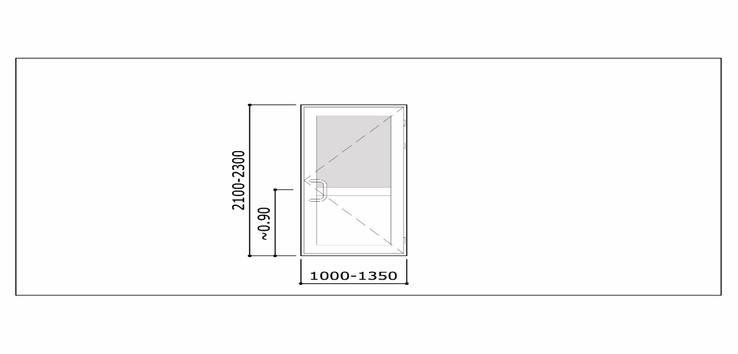
(1 pav.)

Tipas AVD-2: dvivėrės aliuminio profilio vidaus durys
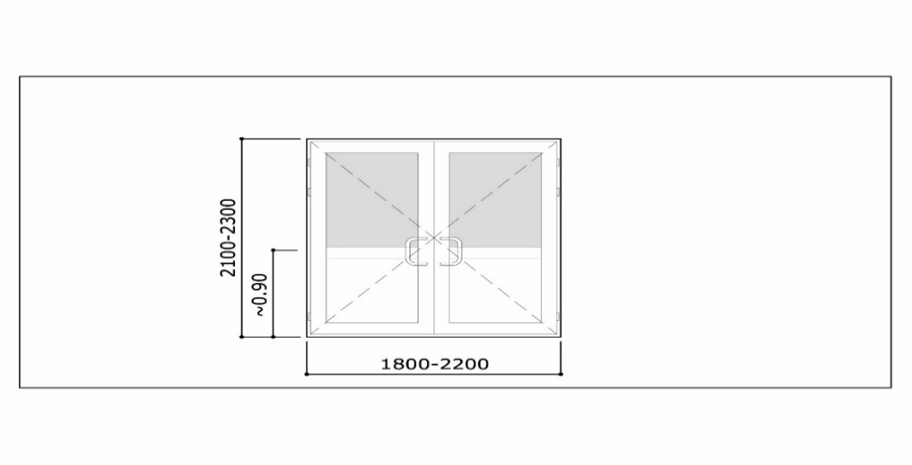
(2 pav.)

Tipas ASVD-3: vienvėrės aliuminio profilio stumdomos vidaus durys (kairinio arba dešininio stumdymo)

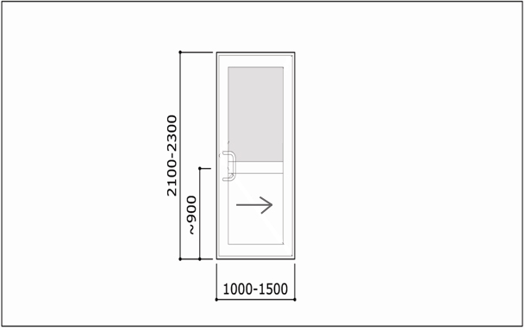

(3 pav.)

3.2. Aliuminio profilio pertvaros vidaus patalpoms:
Pertvaras planuojamos užsakyti nuo 2,0 m iki 3,5 m aukščio ir įvairaus pločio: nuo 0,3 m iki 4 m ir daugiau. Statramsčių sudalinimas sprendžiamas konstrukciškai. Pertvaros įrengimo kainą pateikti už m² (2 lentelė). Pertvaros turi būti įstiklinamos grūdintu 6(±1) mm storio poliruotu skaidriu vitrininiu stiklu arba matiniu grūdintu 6(±1) mm storio vitrininiu stiklu. Konstrukcijų profiliai dažomi milteliniais dažais užsakovo pasirinkta spalva pagal RAL katalogą. Pastaba: apie 99 proc. gaminių bus užsakoma baltos spalvos. Gaminių apatinės dalys (apie 900 mm aukščio) turi būti užpildomos profilių spalvos užpildu iš laminuotos MDP arba lygiavertės plokštės.

Tipas AVP-1: aliuminio profilio vidaus pertvara
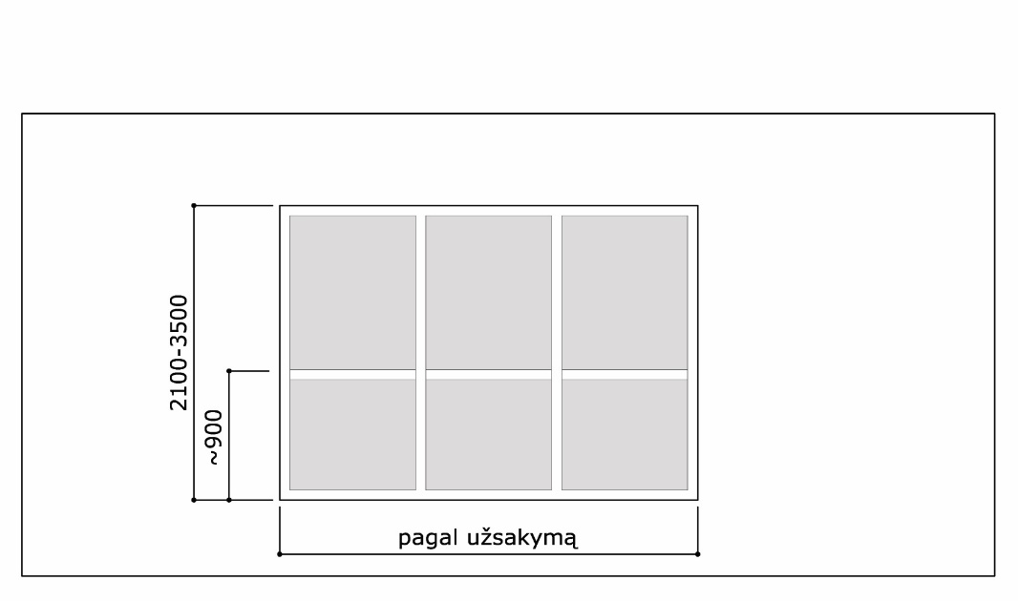
(4 pav.)

Vykdant sutartį planuojama užsakyti ir kombinuotus gaminius, t. y. kombinuotas pertvaras su durimis, statomas į apie 2,5 m pločio koridorių. Schematiškai parodyta pertvara dalinama į durų bloką ir pertvaros bloką. Tokiu būdu pertvarinėms dalims kaina skaičiuojama kaip už pertvaras, o durų blokui – kaip už atitinkamą durų bloką. Žemiau (5 pav.) schematiškai parodyta kombinuota vidaus pertvara kartu su durų bloku.

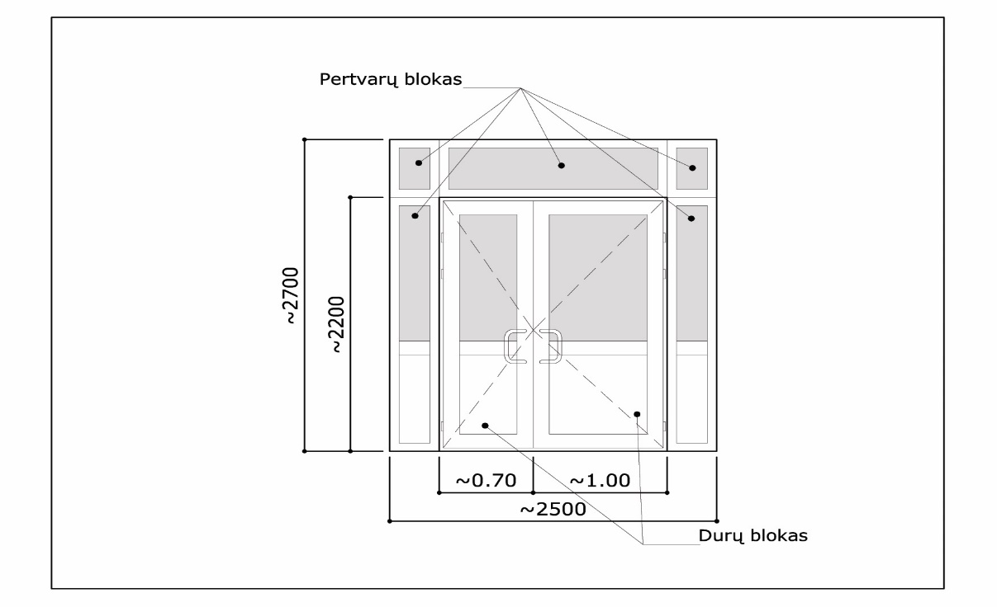

(5 pav.)

Orientaciniai gaminių ir darbų kiekiai

2 lentelė
Eil.  Nr. | Gaminių ir darbų pavadinimas  visų gaminių kainos turi būti pateiktos su montavimu | Mato  vnt. | Orientacinis Kiekis
Aliuminio profilio durys ir pertvaros su montavimu vidaus patalpoms
2.1. | AVD-1 tipo vienvėrių durų keitimas, įskaitant konkurso techninėje specifikacijoje nurodytus darbus. | m² | 40
2. 2. | AVD-2 tipo dvivėrių durų keitimas, įskaitant konkurso techninėje specifikacijoje nurodytus darbus. | m² | 10
2.3. | ASVD-3 vienvėrių stumdomų durų keitimas, įskaitant konkurso techninėje specifikacijoje nurodytus darbus. | m² | 10
2.4. | AVP-1 vidaus pertvarų keitimas, įskaitant konkurso techninėje specifikacijoje nurodytus darbus. | m² | 10
2.5. | Vamzdinė metalinė rankena dažyta milteliniais dažais arba chromuota (kompl. 1 durim). | vnt. | 10
2.6. | Nulenkiama metalinė rankena, dažyta milteliniais dažais (kompl. 1 durim). | vnt. | 20
2.7. | Įleidžiama rankena stumdomoms durims (kompl. 1 durims) | Vnt. | 10
2.8. | Durų pritraukimo mechanizmas, tinkantis sumontuotoms durims, įskaitant mechanizmo montavimą. | vnt. | 20
2.9. | Durų pritraukimo mechanizmas su fiksacija, tinkantis sumontuotoms durims, įskaitant mechanizmo montavimą. Mechanizmas privalo neribotą laiką fiksuoti atidarytas duris 90º kampu. | vnt. | 10
2.10 | Durų pritraukimo mechanizmas su elektromechanine pavara (valdoma alkūne) tinkantis sumontuotoms durims, įskaitant mechanizmo montavimą ir elektrinio valdymo įrengimą tarp jungiklio ir pritraukimo mechanizmo. | vnt. | 1
2.11. | Matinės plėvelės klijavimas ant vidaus durų, pertvarų stiklų. | m² | 20

II konkurso dalis
4. Priešgaisrinės vidaus durys
4.1. Priešgaisrinių durų montavimas turi būti atliekamas tik pagal durų gamintojo patvirtintą instrukciją ir tik medžiagomis, nurodytomis gaminių sertifikatų prieduose. Į gaminio kainą turi būti įskaičiuotos visos gaminio transportavimo, krovimo, montavimo (vadovaujantis lentelėje Nr. 3 pateiktu darbų sąrašu), pirminio ir vėlesnio (garantiniu laikotarpiu) reguliavimo išlaidos. Tiekėjas turi atlikti pirminį sumontuotų gaminių varstomų dalių reguliavimą iškart po sumontavimo, vėliau (garantiniu laikotarpiu) gaminių reguliavimą atlikti per 5 darbo dienas, Pirkėjui pranešus apie būtinybę atlikti reguliavimo darbus. Reguliavimo darbų kaštai (kartu su atvykimo į objektą ir kt. susijusiomis išlaidomis) turi būti įskaičiuoti į gaminių montavimo darbų kainą.
4.2. Gaminiams ir atliktiems montavimo darbams privalo būti suteikiama ne trumpesnė kaip 2 (dviejų) metų garantija. Gaminių pagaminimo ir sumontavimo terminai - ne daugiau kaip 60 kalendorinių dienų nuo suderinto gaminių užsakymo išsiuntimo datos el. paštu Tiekėjo įgaliotam atstovui. Suderintas gaminių užsakymas – Pirkėjo patvirtintas gaminio brėžinys su komplektacijos aprašu ir gamybiniais matmenimis. Gaminių išmatavimą iki gamybinėje stadijoje neatlygintinai turi atlikti Tiekėjas dalyvaujant perkančiosios organizacijos įgaliotam atstovui.
4.3. Visos perkamos priešgaisrinės durys bus naudojamos vidaus patalpose. Spynos įleidžiamos su rakinimu, komplektuojamos nerūdijančio plieno arba metalinėmis (dažytomis) nulenkiamomis rankenomis. Visos durys komplektuojamos su durų pritraukėjais, parinktais pagal durų svorį. Durys privalo turėti atitinkamą ženklinimą su nurodytais priešgaisrinių gaminių kriterijais.
Keičiant duris, turi būti atliekami 3 lentelėje nurodyti statybos darbai:
3 lentelė.
Eil. Nr. | Statybos darbai keičiant duris
1. | Keičiamų „senųjų“ durų demontavimas
2. | Angokraščių nuardymas – tokia apimtimi, kad išimti gaminį
3. | Statybinio laužo, išardytų gaminių išnešimas, išvežimas į sąvartyną (utilizavimas)
4. | Naujų durų montavimas
5. | Sumontuotų durų staktos sandarinimas montažinėmis medžiagomis
6. | Montažinio tarpo uždengimas tiesiniais gaminiais, pagamintais iš medžiagos, analogiškos  durų staktai ir atitinkančios gaminio spalvą, tiesinius gaminius tvirtinant pagal gamintojo
Angokraščių remontą savo jėgomis atliks Pirkėjas.

Orientaciniai gaminių ir darbų kiekiai
4 lentelė.
Eil. Nr. | Gaminių ir darbų pavadinimas  visų gaminių kainos turi būti pateiktos su montavimu | Mato  vnt. | Orientacinis Kiekis
4.1. | Priešgaisrinės durys:  Angos matmenys: 600mm x 2100mm.  Atsparumas ugniai: EI45;  Tipas: varstomos vienvėrės;  Spalva: balta (dažymas miltelinis);  Durų varčia: plieninė, dažyta balta spalva;  Vyriai: matomi, dažyti varčios spalva;  Spynos komplektas: cilindrinė spyna;  Furnitūra: nerūdijančio plieno rankena ir rakinimo cilindras;  Su pritraukėju;  Slenktis ~ 2 cm aukščio: pasirinktinai (derinama užsakymo metu);  Apvadai: baltos spalvos;  Matmenis: tikslinti vietoje;  Durys perkamos su montavimo darbais; | Vnt. | 1
4.2. | Priešgaisrinės durys:  Angos matmenys: ~600mm x 1900-2100mm (nestandartinių matmenų anga)  Atsparumas ugniai: EI45;  Tipas: varstomos vienvėrės;  Spalva: balta (dažymas miltelinis);  Durų varčia: plieninė, dažyta balta spalva;  Vyriai: matomi, dažyti varčios spalva;  Spynos komplektas: cilindrinė spyna;  Furnitūra: nerūdijančio plieno rankena ir rakinimo cilindras;  Su pritraukėju;  Slenktis ~ 2 cm aukščio: pasirinktinai (derinama užsakymo metu);  Apvadai: baltos spalvos;  Matmenis: tikslinti vietoje;  Durys perkamos su montavimo darbais; | Vnt. | 1
4.3. | Priešgaisrinės durys:  Angos matmenys: 600mm x 2100mm.  Atsparumas ugniai: EI60;  Tipas: varstomos vienvėrės;  Spalva: balta (dažymas miltelinis);  Durų varčia: plieninė, dažyta balta spalva;  Vyriai: matomi, dažyti varčios spalva;  Spynos komplektas: cilindrinė spyna;  Furnitūra: nerūdijančio plieno rankena ir rakinimo cilindras;  Su pritraukėju;  Slenktis ~ 2 cm aukščio: pasirinktinai (derinama užsakymo metu);  Apvadai: baltos spalvos;  Matmenis: tikslinti vietoje;  Durys perkamos su montavimo darbais; | Vnt. | 1
4.4. | Priešgaisrinės durys:  Angos matmenys: ~600mm x 1900-2100mm (nestandartinių matmenų anga)  Atsparumas ugniai: EI60;  Tipas: varstomos vienvėrės;  Spalva: balta (dažymas miltelinis);  Durų varčia: plieninė, dažyta balta spalva;  Vyriai: matomi, dažyti varčios spalva;  Spynos komplektas: cilindrinė spyna;  Furnitūra: nerūdijančio plieno rankena ir rakinimo cilindras;  Su pritraukėju;  Slenktis ~ 2 cm aukščio: pasirinktinai (derinama užsakymo metu);  Apvadai: baltos spalvos;  Matmenis: tikslinti vietoje;  Durys perkamos su montavimo darbais; | Vnt. | 1
4.5. | Priešgaisrinės durys:  Angos matmenys: 800mm x 2100mm.  Atsparumas ugniai: EI45;  Tipas: varstomos vienvėrės;  Spalva: balta (dažymas miltelinis);  Durų varčia: plieninė, dažyta balta spalva;  Vyriai: matomi, dažyti varčios spalva;  Spynos komplektas: cilindrinė spyna;  Furnitūra: nerūdijančio plieno rankena ir rakinimo cilindras;  Su pritraukėju;  Slenktis ~ 2 cm aukščio: pasirinktinai (derinama užsakymo metu);  Apvadai: baltos spalvos;  Matmenis: tikslinti vietoje;  Durys perkamos su montavimo darbais; | Vnt. | 1
4.6. | Priešgaisrinės durys:  Angos matmenys: ~800mm x 1900-2100mm (nestandartinių matmenų anga)  Atsparumas ugniai: EI45;  Tipas: varstomos vienvėrės;  Spalva: balta (dažymas miltelinis);  Durų varčia: plieninė, dažyta balta spalva;  Vyriai: matomi, dažyti varčios spalva;  Spynos komplektas: cilindrinė spyna;  Furnitūra: nerūdijančio plieno rankena ir rakinimo cilindras;  Su pritraukėju;  Slenktis ~ 2 cm aukščio: pasirinktinai (derinama užsakymo metu);  Apvadai: baltos spalvos;  Matmenis: tikslinti vietoje;  Durys perkamos su montavimo darbais; | Vnt. | 1
4.7. | Priešgaisrinės durys:  Angos matmenys: 800mm x 2100mm.  Atsparumas ugniai: EI60;  Tipas: varstomos vienvėrės;  Spalva: balta (dažymas miltelinis);  Durų varčia: plieninė, dažyta balta spalva;  Vyriai: matomi, dažyti varčios spalva;  Spynos komplektas: cilindrinė spyna;  Furnitūra: nerūdijančio plieno rankena ir rakinimo cilindras;  Su pritraukėju;  Slenktis ~ 2 cm aukščio: pasirinktinai (derinama užsakymo metu);  Apvadai: baltos spalvos;  Matmenis: tikslinti vietoje;  Durys perkamos su montavimo darbais; | Vnt. | 1
4.8. | Priešgaisrinės durys:  Angos matmenys: ~800mm x 1900-2100mm (nestandartinių matmenų anga)  Atsparumas ugniai: EI60;  Tipas: varstomos vienvėrės;  Spalva: balta (dažymas miltelinis);  Durų varčia: plieninė, dažyta balta spalva;  Vyriai: matomi, dažyti varčios spalva;  Spynos komplektas: cilindrinė spyna;  Furnitūra: nerūdijančio plieno rankena ir rakinimo cilindras;  Su pritraukėju;  Slenktis ~ 2 cm aukščio: pasirinktinai (derinama užsakymo metu);  Apvadai: baltos spalvos;  Matmenis: tikslinti vietoje;  Durys perkamos su montavimo darbais; | Vnt. | 1
4.9. | Priešgaisrinės durys:  Angos matmenys: 900mm x 2100mm.  Atsparumas ugniai: EI45;  Tipas: varstomos vienvėrės;  Spalva: balta (dažymas miltelinis);  Durų varčia: plieninė, dažyta balta spalva;  Vyriai: matomi, dažyti varčios spalva;  Spynos komplektas: cilindrinė spyna;  Furnitūra: nerūdijančio plieno rankena ir rakinimo cilindras;  Su pritraukėju;  Slenktis ~ 2 cm aukščio: pasirinktinai (derinama užsakymo metu);  Apvadai: baltos spalvos;  Matmenis: tikslinti vietoje;  Durys perkamos su montavimo darbais; | Vnt. | 1
4.10. | Priešgaisrinės durys:  Angos matmenys: ~900mm x 1900-2100mm (nestandartinių matmenų anga)  Atsparumas ugniai: EI45;  Tipas: varstomos vienvėrės;  Spalva: balta (dažymas miltelinis);  Durų varčia: plieninė, dažyta balta spalva;  Vyriai: matomi, dažyti varčios spalva;  Spynos komplektas: cilindrinė spyna;  Furnitūra: nerūdijančio plieno rankena ir rakinimo cilindras;  Su pritraukėju;  Slenktis ~ 2 cm aukščio: pasirinktinai (derinama užsakymo metu);  Apvadai: baltos spalvos;  Matmenis: tikslinti vietoje;  Durys perkamos su montavimo darbais; | Vnt. | 1
4.11. | Priešgaisrinės durys:  Angos matmenys: 900mm x 2100mm  Atsparumas ugniai: EI60;  Tipas: varstomos vienvėrės;  Spalva: balta (dažymas miltelinis);  Durų varčia: plieninė, dažyta balta spalva;  Vyriai: matomi, dažyti varčios spalva;  Spynos komplektas: cilindrinė spyna;  Furnitūra: nerūdijančio plieno rankena ir rakinimo cilindras;  Su pritraukėju;  Slenktis ~ 2 cm aukščio: pasirinktinai (derinama užsakymo metu);  Apvadai: baltos spalvos;  Matmenis: tikslinti vietoje;  Durys perkamos su montavimo darbais; | Vnt. | 1
4.12. | Priešgaisrinės durys:  Angos matmenys: ~900mm x 1900-2100mm (nestandartinių matmenų anga)  Atsparumas ugniai: EI60;  Tipas: varstomos vienvėrės;  Spalva: balta (dažymas miltelinis);  Durų varčia: plieninė, dažyta balta spalva;  Vyriai: matomi, dažyti varčios spalva;  Spynos komplektas: cilindrinė spyna;  Furnitūra: nerūdijančio plieno rankena ir rakinimo cilindras;  Su pritraukėju;  Slenktis ~ 2 cm aukščio: pasirinktinai (derinama užsakymo metu);  Apvadai: baltos spalvos;  Matmenis: tikslinti vietoje;  Durys perkamos su montavimo darbais; | Vnt. | 1
4.13. | Priešgaisrinės durys:  Angos matmenys: 1000mm x 2100mm.  Atsparumas ugniai: EI45;  Tipas: varstomos vienvėrės;  Spalva: balta (dažymas miltelinis);  Durų varčia: plieninė, dažyta balta spalva;  Vyriai: matomi, dažyti varčios spalva;  Spynos komplektas: cilindrinė spyna;  Furnitūra: nerūdijančio plieno rankena ir rakinimo cilindras;  Su pritraukėju;  Slenktis ~ 2 cm aukščio: pasirinktinai (derinama užsakymo metu);  Apvadai: baltos spalvos;  Matmenis: tikslinti vietoje;  Durys perkamos su montavimo darbais; | Vnt. | 1
4.14. | Priešgaisrinės durys:  Angos matmenys: ~1000mm x 1900-2100mm (nestandartinių matmenų anga)  Atsparumas ugniai: EI45;  Tipas: varstomos vienvėrės;  Spalva: balta (dažymas miltelinis);  Durų varčia: plieninė, dažyta balta spalva;  Vyriai: matomi, dažyti varčios spalva;  Spynos komplektas: cilindrinė spyna;  Furnitūra: nerūdijančio plieno rankena ir rakinimo cilindras;  Su pritraukėju;  Slenktis ~ 2 cm aukščio: pasirinktinai (derinama užsakymo metu);  Apvadai: baltos spalvos;  Matmenis: tikslinti vietoje;  Durys perkamos su montavimo darbais; | Vnt. | 1
4.15. | Priešgaisrinės durys:  Angos matmenys: 1000mm x 2100mm.  Atsparumas ugniai: EI60;  Tipas: varstomos vienvėrės;  Spalva: balta (dažymas miltelinis);  Durų varčia: plieninė, dažyta balta spalva;  Vyriai: matomi, dažyti varčios spalva;  Spynos komplektas: cilindrinė spyna;  Furnitūra: nerūdijančio plieno rankena ir rakinimo cilindras;  Su pritraukėju;  Slenktis ~ 2 cm aukščio: pasirinktinai (derinama užsakymo metu);  Apvadai: baltos spalvos;  Matmenis: tikslinti vietoje;  Durys perkamos su montavimo darbais; | Vnt. | 1
4.16. | Priešgaisrinės durys:  Angos matmenys: ~1000mm x 1900-2100mm (nestandartinių matmenų anga)  Atsparumas ugniai: EI60;  Tipas: varstomos vienvėrės;  Spalva: balta (dažymas miltelinis);  Durų varčia: plieninė, dažyta balta spalva;  Vyriai: matomi, dažyti varčios spalva;  Spynos komplektas: cilindrinė spyna;  Furnitūra: nerūdijančio plieno rankena ir rakinimo cilindras;  Su pritraukėju;  Slenktis ~ 2 cm aukščio: pasirinktinai (derinama užsakymo metu);  Apvadai: baltos spalvos;  Matmenis: tikslinti vietoje;  Durys perkamos su montavimo darbais; | Vnt. | 1
4.17. | Priešgaisrinės durys:  Angos matmenys:1300 x 2100mm.  Atsparumas ugniai: EI45;  Tipas: varstomos vienvėrės;  Spalva: balta (dažymas miltelinis);  Durų varčia: plieninė, dažyta balta spalva;  Vyriai: matomi, dažyti varčios spalva;  Spynos komplektas: cilindrinė spyna;  Furnitūra: nerūdijančio plieno rankena ir rakinimo cilindras;  Su pritraukėju;  Slenktis ~ 2 cm aukščio: pasirinktinai (derinama užsakymo metu);  Apvadai: baltos spalvos;  Matmenis: tikslinti vietoje;  Durys perkamos su montavimo darbais; | Vnt. | 1
4.18. | Priešgaisrinės durys:  Angos matmenys: ~1300 x 1900-2100mm (nestandartinių matmenų anga)  Atsparumas ugniai: EI45;  Tipas: varstomos vienvėrės;  Spalva: balta (dažymas miltelinis);  Durų varčia: plieninė, dažyta balta spalva;  Vyriai: matomi, dažyti varčios spalva;  Spynos komplektas: cilindrinė spyna;  Furnitūra: nerūdijančio plieno rankena ir rakinimo cilindras;  Su pritraukėju;  Slenktis ~ 2 cm aukščio: pasirinktinai (derinama užsakymo metu);  Apvadai: baltos spalvos;  Matmenis: tikslinti vietoje;  Durys perkamos su montavimo darbais; | Vnt. | 1
4.19. | Priešgaisrinės durys:  Angos matmenys: 1300mm x 2100mm.  Atsparumas ugniai: EI60;  Tipas: varstomos vienvėrės;  Spalva: balta (dažymas miltelinis);  Durų varčia: plieninė, dažyta balta spalva;  Vyriai: matomi, dažyti varčios spalva;  Spynos komplektas: cilindrinė spyna;  Furnitūra: nerūdijančio plieno rankena ir rakinimo cilindras;  Su pritraukėju;  Slenktis ~ 2 cm aukščio: pasirinktinai (derinama užsakymo metu);  Apvadai: baltos spalvos;  Matmenis: tikslinti vietoje;  Durys perkamos su montavimo darbais; | Vnt. | 1
4.20. | Priešgaisrinės durys:  Angos matmenys: ~1300mm x 1900-2100mm (nestandartinių matmenų anga)  Atsparumas ugniai: EI60;  Tipas: varstomos vienvėrės;  Spalva: balta (dažymas miltelinis);  Durų varčia: plieninė, dažyta balta spalva;  Vyriai: matomi, dažyti varčios spalva;  Spynos komplektas: cilindrinė spyna;  Furnitūra: nerūdijančio plieno rankena ir rakinimo cilindras;  Su pritraukėju;  Slenktis ~ 2 cm aukščio: pasirinktinai (derinama užsakymo metu);  Apvadai: baltos spalvos;  Matmenis: tikslinti vietoje;  Durys perkamos su montavimo darbais; | Vnt. | 1

_______________________

Lentelėje nurodyti orientaciniai kiekiai naudojami tik pasiūlymų vertinimui/palyginimui, tai nebus sutarties maksimalūs kiekiai, sutartyje bus nurodyti tik prekių įkainiai.
Lentelėje nurodyti orientaciniai kiekiai naudojami tik pasiūlymų vertinimui/palyginimui, tai nebus sutarties maksimalūs kiekiai, sutartyje bus nurodyti tik prekių įkainiai.

